Lima Duarte, 11 de dezembro de 2023.

Requerimento nº 179/2023

Senhor Presidente da Câmara e

demais Vereadores.

O vereador que este subscreve, diante das atribuições e direitos que lhe são conferidos, através da Lei Orgânica e do Regimento Interno desta Casa Legislativa, vem REQUERER a Secretaria Municipal de Educação, que esclareça diversas irregularidades na Escola Municipal do Manejo, como: Resto de madeira no pátio; Falta de Porta no banheiro de funcionários; Padrão de luz em péssimo estado de conservação; Falta de armário para colocar alimentos na cozinha; Falta de adequação do tanque para lavar as panelas; Falta de grades nas janelas; Grade de proteção com apenas um metro e meio, colocando a vida das crianças em risco.

Justificativa: Reclamação dos moradores da comunidade.

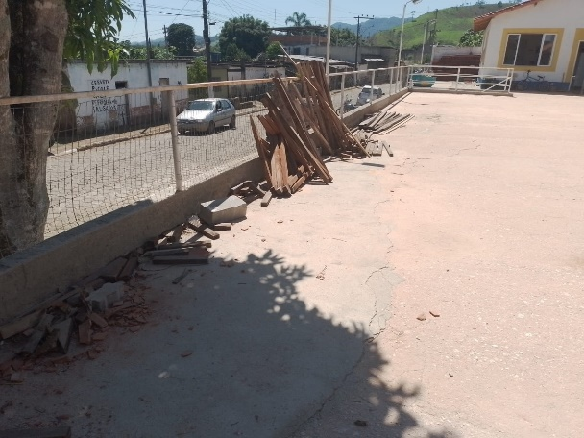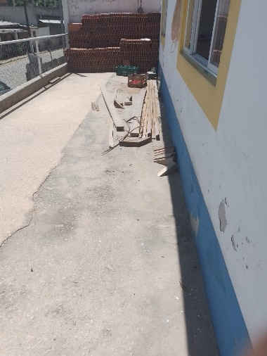

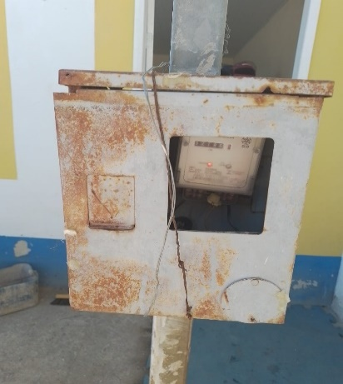

Sala das Sessões,

Fábio Júnior da Silva

Vereador